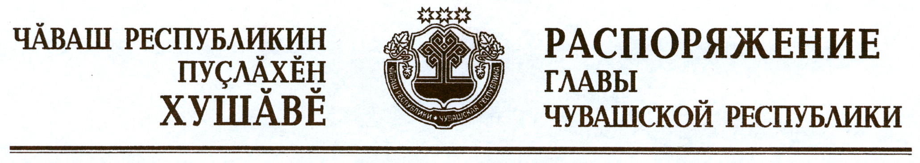

В соответствии с Законом Российской Федерации «О ветеринарии» и на основании представления руководителя Государственной ветеринарной службы Чувашской Республики – главного государственного ветеринарного инспектора Чувашской Республики:
1. Отменить ограничительные мероприятия (карантин) по бешенству на личном подворье Петрова Михаила Дмитриевича, проживающего по адресу: Чувашская Республика, Ибресинский район, пос. Тымар, ул. Мира, д. 19, с 2 декабря 2012 г. в связи с истечением двух месяцев со дня последнего случая заболевания животных бешенством на данном личном подворье.
2. Признать утратившим силу распоряжение Главы Чувашской Республики от 5 октября 2012 г. № 238-рг.

Глава
Чувашской Республики М.Игнатьев

г. Чебоксары
1 декабря 2012 года
№ 310-рг

